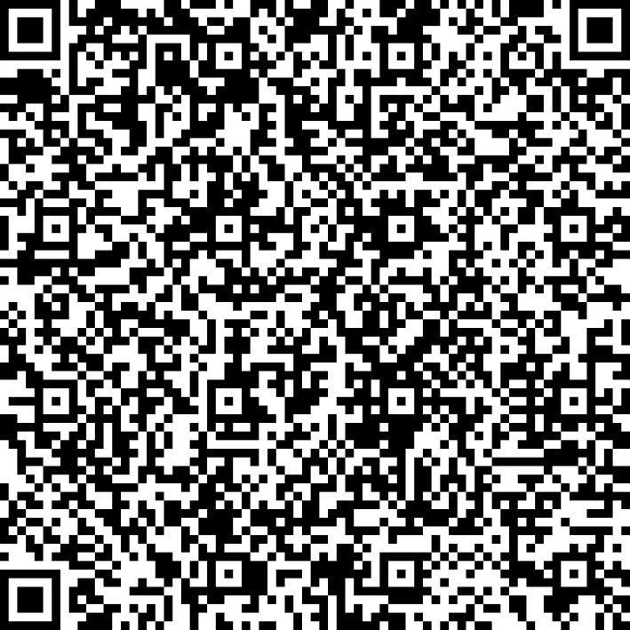
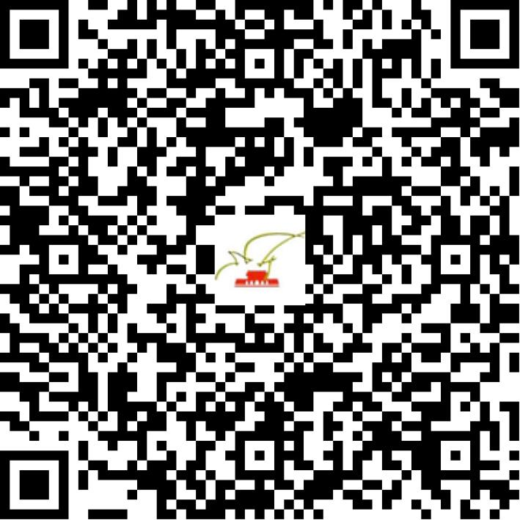

京网文〔2021〕0710-179号

2021 | 年 | 02 | 月 | 07 | 日
名 称 | 掌握国际文化投资（北京）有限公司
住 所 | 北京市朝阳区光华路2号6号楼302
法定代表人 | 汪润苗
主要负责人
类 型 | 其他有限责任公司
首次发证日期 | 2018年03月29日
有效期 | 2024年03月28日
网站域名 | www.zaawoo.com
经营范围 | 利用信息网络经营音乐娱乐产品
发证机关
编号
许可证有效期届满前30日内办理延续，有效期届满未延续的将依法予以注销。

